FITZONE
Informe resumen de pruebas - Sprint 3
Autor: Andres Valdes
Fecha del informe: 19 de abril de 2026
Campo | Detalle
Proyecto | Sistema de gestión de gimnasio FitZone
Versión evaluada | Sprint 3 - versión analizada en SonarQube
Tipo de evidencia | Prueba estática de calidad de código, revisión técnica del incremento funcional del Sprint 3 y verificación de la persistencia local del sistema.
Resultado global | Quality Gate: Passed
Resultado destacado | Cobertura 85.3%, duplicación 0.0%, 0 issues nuevos, 0 security hotspots y persistencia implementada con archivos JSON.

Revisión histórica
Fecha | Versión | Descripción | Autor
16/04/2026 | 1.0 | Creación del informe base de pruebas del proyecto FitZone para el Sprint 1. | Andres Valdes
17/04/2026 | 2.0 | Actualización del informe con base en el análisis estático y el alcance funcional del Sprint 2. | Andres Valdes
19/04/2026 | 3.0 | Elaboración del informe del Sprint 3 con base en evidencias de SonarQube, módulos administrativos implementados y uso de archivos JSON para persistencia. | Andres Valdes

Introducción
El presente informe resume las pruebas realizadas al Sprint 3 del proyecto FitZone. En esta etapa se revisó el incremento funcional enfocado en la operación interna y el control administrativo del gimnasio, tomando como evidencia principal el análisis estático de SonarQube, la estructura del programa entregado y las actividades definidas para este sprint.
El objetivo del informe es verificar si el incremento desarrollado mantiene un nivel técnico suficiente para continuar con el proyecto, identificar hallazgos relevantes y dejar constancia de un cambio arquitectónico importante: la persistencia prevista inicialmente con base de datos fue reemplazada en la implementación por archivos JSON locales.

Presentación de la empresa proveedora del software
El software fue construido en el contexto de un proyecto académico de desarrollo de software. El equipo desarrollador trabaja con metodología Scrum, arquitectura MVC y programación orientada a objetos. Para este documento, el responsable de la consolidación de evidencias y del análisis técnico es Andres Valdes.

Presentación de la empresa cliente
El sistema está orientado a la gestión integral de un gimnasio, con énfasis en el control de usuarios, membresías, horarios, entrenadores, personal, asistencia, contabilidad e incidencias administrativas.

Descripción del software objeto de prueba

Presentación general
FitZone es un sistema de gestión de gimnasio desarrollado en Python con separación por capas bajo el patrón MVC. La versión revisada corresponde al cierre técnico del Sprint 3, donde se fortalece la operación administrativa interna del gimnasio mediante módulos de asistencia, contabilidad, personal, incidencias, notificaciones y evaluaciones.

Proceso de desarrollo empleado para su construcción
El proyecto se desarrolla con Scrum por sprints. Para el Sprint 3 se planificó cubrir la administración interna del gimnasio, incluyendo asistencia, incidencias, contabilidad, seguimiento del personal, reasignaciones de entrenadores y evaluaciones de usuarios. La construcción mantiene el uso de POO y MVC, separando modelos, servicios, interfaz y pruebas.

Descripción técnica
La solución usa Python como lenguaje principal, PySide6 para la interfaz gráfica, pytest para pruebas y SonarQube Community para análisis estático. Aunque la planeación del sprint mencionaba MySQL/SQLite, la versión implementada ya no usa base de datos: la persistencia local se realiza con archivos JSON almacenados en la carpeta data, como users.json, workers.json, schedules.json, accounting.json, attendance.json, incidents.json, notifications.json y evaluations.json.

Funcionalidades que provee en el Sprint 3
- Registro de asistencia del cliente con fecha, hora, clase o servicio y observaciones.
- Módulo contable para registrar cobros, pagos confirmados, saldos pendientes y vencimientos.
- Consulta y actualización de información del empleado, incluyendo salario, descuento, contrato y estado laboral.
- Gestión de incidencias del personal con causa, fecha, observaciones y estado de resolución.
- Notificaciones a trabajadores por pagos registrados y vencimientos de membresías de usuarios.
- Evaluación del desempeño de usuarios por parte de entrenadores, con criterios de puntualidad, rendimiento y actitud.
- Modificación de horarios por eventos externos y reasignación de entrenadores disponibles.
- Persistencia local por archivos JSON, adecuada para operación académica y pruebas locales del incremento.

Objeto de Prueba 1 - Calidad estática del código del Sprint 3

Descripción del objeto de prueba 1
El objeto de prueba corresponde a la base de código generada y ajustada para el Sprint 3 del proyecto FitZone. Se evaluó el estado general del código mediante SonarQube para identificar el resultado del quality gate, la cobertura del nuevo código, la presencia de issues y el estado de seguridad observado en el análisis más reciente.

Proceso que soporta el objeto de prueba 1
Implementación de funcionalidades administrativas del Sprint 3 -> organización de servicios, modelos, vistas y pruebas -> ejecución del análisis estático en SonarQube -> revisión de indicadores del panel Overview -> consolidación de hallazgos y conclusiones.

Caso de prueba 1 - Análisis estático con SonarQube

Descripción general
Este caso se seleccionó porque permite verificar si el incremento administrativo del Sprint 3 alcanza un cierre técnico aceptable. Resulta pertinente para valorar si la nueva versión cumple el umbral mínimo de calidad antes de su presentación en la revisión del sprint.

Descripción del contexto de prueba
Técnica de prueba: análisis estático. Tipo de prueba: prueba técnica no funcional. Herramienta de soporte: SonarQube Community. Entorno observado: proyecto program_fitzone con aproximadamente 1.1k líneas de código. Fecha visible de la evidencia: 19 de abril de 2026. El panel muestra el último análisis realizado un minuto antes de la captura y evidencia la aprobación del quality gate en el nuevo código.

Proceso de la prueba
- Preparación del proyecto FitZone para el análisis del Sprint 3.
- Ejecución del análisis del repositorio en SonarQube.
- Revisión del panel Overview y del comportamiento de la actividad reciente.
- Verificación de indicadores de coverage, issues, duplicación y security hotspots.
- Contraste de la evidencia técnica con los módulos implementados en el programa y con el alcance definido para el Sprint 3.

Datos de prueba
Dato | Valor
Proyecto analizado | program_fitzone
Nombre del análisis | Overview / New Code
Líneas de código | 1.1k aprox.
Fecha de análisis evidenciada | 19 de abril de 2026
Último análisis visible | 1 minuto antes de la captura
Quality Gate | Passed
Issues nuevos | 0
Accepted issues | 0
Cobertura | 85.3%
Cobertura requerida | >= 80.0%
Nueva cobertura evaluada | 882 líneas nuevas por cubrir
Duplicaciones | 0.0%
Duplicación requerida | <= 3.0%
Security Hotspots | 0 - nota A
Actividad reciente | El último análisis muestra -23 issues y mantiene cobertura del 85.3%
Persistencia observada en el programa | Archivos JSON en carpeta data; no se usa base de datos en la versión implementada

Resultados esperados
Aspecto | Resultado esperado
Quality Gate | Aprobado, indicando que el incremento del Sprint 3 cumple el umbral mínimo de calidad.
Cobertura | Valor igual o superior al 80% definido para el nuevo código.
Issues | Sin issues nuevos abiertos en el análisis.
Duplicación | Valor bajo y dentro del umbral permitido.
Hotspots de seguridad | Sin hotspots pendientes de revisión manual.
Persistencia | Mecanismo funcional y consistente con el diseño actual del sistema, documentando el uso de archivos JSON en lugar de base de datos.

Resultados obtenidos
Indicador | Resultado obtenido | Interpretación
Quality Gate | Passed | La entrega del Sprint 3 supera el umbral general definido por SonarQube.
Issues nuevos | 0 issues | No se observan issues nuevos abiertos en el análisis del nuevo código.
Accepted issues | 0 | No se registran issues aceptados sin corrección en el análisis visible.
Cobertura | 85.3% | La cobertura supera el mínimo requerido de 80.0% para el nuevo código.
Duplicaciones | 0.0% | No se observó duplicación de código reportada por la herramienta.
Security Hotspots | 0 - nota A | No se detectaron hotspots pendientes de revisión manual.
Actividad | -23 issues respecto de la ejecución previa | Se evidencia mejora técnica y estabilización del incremento antes del cierre del sprint.
Persistencia | Implementación con JSON local | La versión actual abandona el uso de base de datos y consolida persistencia ligera mediante archivos locales.

Observaciones
- El resultado general del Sprint 3 es favorable desde la perspectiva del quality gate, ya que la evaluación terminó en estado Passed.
- La cobertura de 85.3% supera el mínimo exigido por la herramienta, lo cual fortalece la confianza sobre el nuevo código implementado para el sprint.
- La duplicación de 0.0% es positiva y sugiere una estructura limpia en términos de reutilización y organización del código.
- No se registran security hotspots pendientes y tampoco aparecen issues nuevos ni accepted issues en la vista presentada.
- La actividad del análisis muestra una mejora clara frente a la ejecución inmediatamente anterior: el último resultado aprobado aparece después de una ejecución fallida, con reducción de 23 issues.
- Desde la revisión del programa se confirma un cambio técnico importante: ya no se usará una base de datos para persistencia en esta versión, sino archivos JSON locales por módulo.
- El uso de JSON simplifica la operación local y la entrega académica del proyecto, aunque exige controlar el estado de los archivos de datos para conservar pruebas repetibles.

Relación de la prueba con el Sprint 3
De acuerdo con la planeación del Sprint 3, el equipo debía cubrir la operación administrativa interna del gimnasio, incluyendo asistencia, contabilidad, incidencias, seguimiento del personal, notificaciones, evaluación de usuarios y reasignaciones. En términos de alcance, este sprint se asocia con los requisitos RF5, RF6, RF8, RF15, RF17, RF21, RF22, RF24 y RF28.
El programa entregado contiene servicios, modelos y vistas acordes con ese objetivo: AttendanceService, AccountingService, WorkerService, IncidentService, NotificationService, EvaluationService, ScheduleService y TrainerService, además de vistas para asistencia, contabilidad, empleados, incidencias, evaluaciones y reasignación de horarios.
Por tanto, el análisis estático es pertinente porque evalúa la calidad técnica del incremento que soporta precisamente las funcionalidades administrativas planificadas para este sprint. A diferencia del planteamiento inicial del backlog, la persistencia del incremento se materializa con archivos JSON y no con base de datos relacional.

Evidencia de la prueba
Las siguientes capturas corresponden a la evidencia visual utilizada para documentar el análisis de SonarQube del Sprint 3.

Figura 1. Vista general del panel Overview del proyecto program_fitzone en SonarQube.
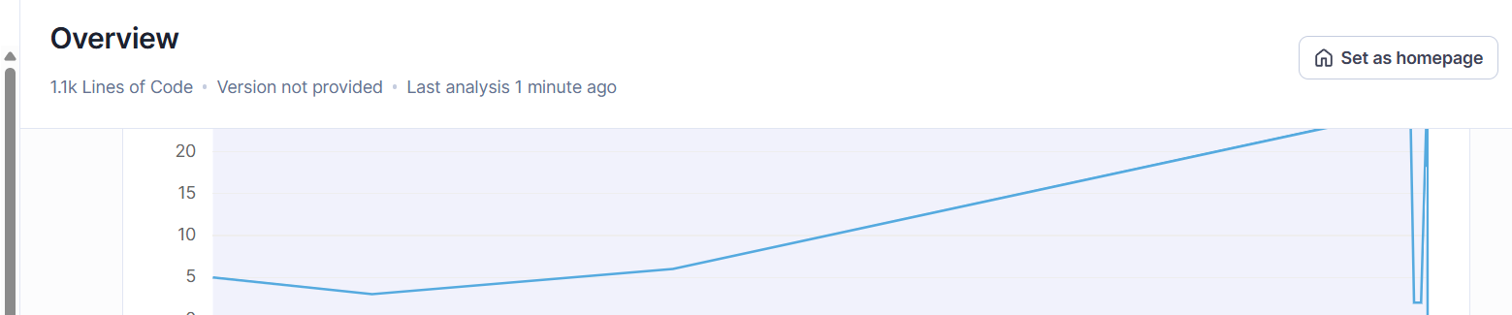
Figura 2. Actividad reciente del proyecto y evolución técnica observada durante el cierre del Sprint 3.
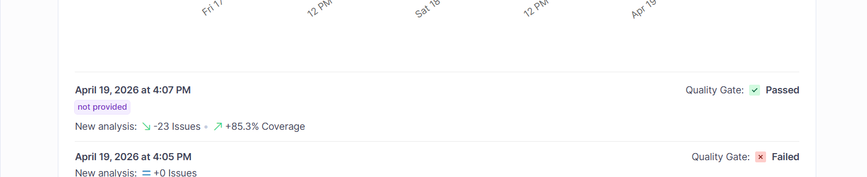
Figura 3. Registro del último análisis del 19 de abril de 2026 con Quality Gate en estado Passed.

Observaciones generales
Caso de prueba | Datos de prueba | Resultado esperado | Resultado obtenido | Cumplimiento
CP-01 Análisis estático SonarQube | Proyecto program_fitzone, 1.1k LOC, análisis del 19/04/2026 y verificación de persistencia JSON en el programa. | Aprobar quality gate, superar el 80% de cobertura, no registrar issues nuevos y dejar documentada la arquitectura actual de persistencia. | Quality Gate Passed; 0 issues nuevos; 85.3% de cobertura; duplicación 0.0%; security hotspots 0; persistencia por archivos JSON confirmada. | 100%
Comentario ingenieril: el Sprint 3 presenta un cierre técnico sólido y coherente con el alcance administrativo planificado. La evidencia de SonarQube respalda la calidad del incremento, mientras que la revisión del programa confirma la incorporación efectiva de asistencia, contabilidad, gestión de personal, incidencias, notificaciones, evaluaciones y reasignaciones. La principal decisión arquitectónica a dejar explícita es el reemplazo de la base de datos por archivos JSON para persistencia local del sistema.

